КЛАПАННЫЕ ПАРЫ ПО ГОСТ Р 51896
(с углубленной посадкой шара)
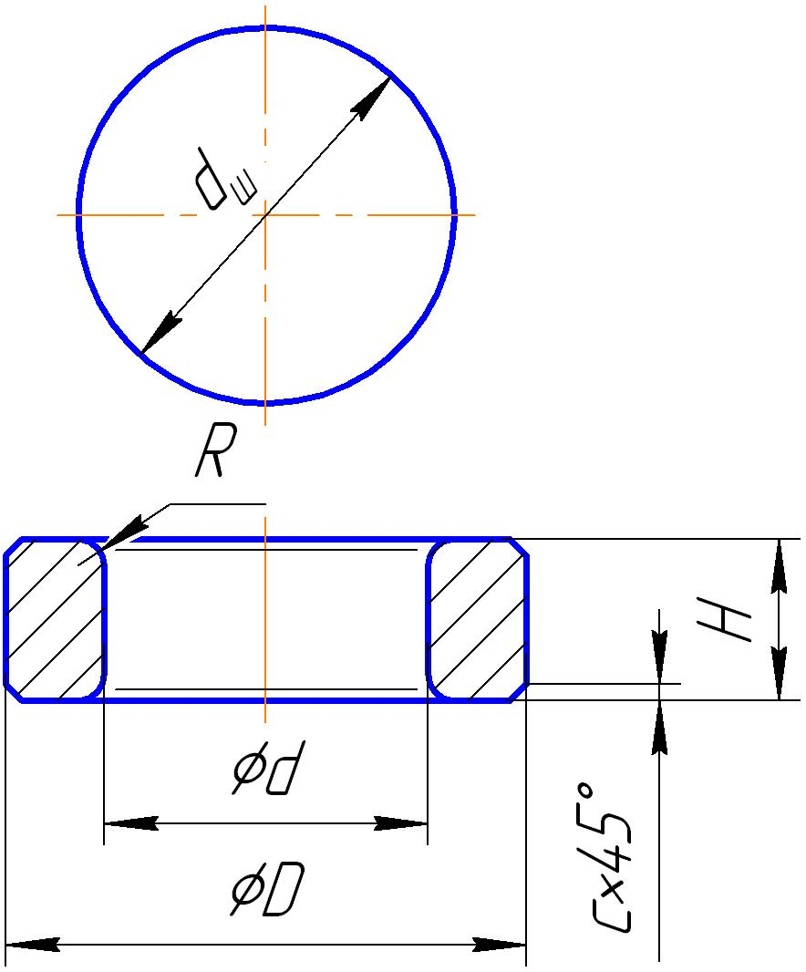

Обозначение  ГОСТ Р 51896 | Диаметр  шарика d_{ш} | Размеры седла
 |  | D | d | H | с | R
К253-190У | 19,05 | 25,35 | 18 | 12,8 | 1 | 1.6
К313-238У | 23,813 | 31,35 | 22 | 15 | 1 | 1.8
К363-270У | 26,988 | 36,35 | 25 | 15 | 1.5 | 2
К-363-286У | 28,575 | 36,35 | 26,7 | 15 | 1.5 | 2.5
К-483-349У | 34,925 | 48,35 | 32 | 15 | 1.5 | 2.5
К-598-429У | 42,862 | 59,8 | 39 | 21 | 1.5 | 2.5
К-798-600У | 60,0 | 79,8 | 54 | 21 | 1,5 | 2,5

